به نام خداوند جان و خرد
گزارش نهایی پیش‌بینی
و تشخیص نمونه‌های خارج از توزیع (OOD)

ارزیابی نهایی مدل ResNet18 هشت‌کلاسه و کلاس ناشناخته ی Neysan/Nissan — مستندسازی نوت‌بوک FinalPredict_OOD.ipynb
نام و نام خانوادگی: ستایش هجاوری
مهر ۱۴۰۵

1. مقدمه و بیان مسئله
1.1 جایگاه این گزارش
این گزارش دومین و پایانی بخش مستندات پروژه ی طبقه‌بندی وسایل نقلیه ی ترافیکی است. گزارش اول (فایل Experiments_Report_FA.docx‬) تکامل مدل را از یک CNN ساده تا ResNet18 با دقت ≈ 98.4% روایت کرد. اینجا مرحله ی آخر مستند می‌شود: ارزیابی نهایی مدل انتخاب‌شده و سامانه ی تصمیم‌گیری که علاوه بر پیش‌بینی کلاس، ورودی‌های ناشناخته یا مشکوک را علامت می‌زند. منبع این گزارش، نوت‌بوک FinalPredict_OOD.ipynb‬ است.‬‬‬‬‬‬
1.2 مسئله: دنیای باز (Open-set)
مدل ۸ خروجی دارد: ambulance‬، autobus‬، kamyun‬، kamyunet‬، minibus‬، savari‬، taxi‬ و vanet‬. در کاربرد واقعی ممکن است خودرویی ظاهر شود که در این ۸ کلاس نیست—در این پروژه Neysan/Nissan (نیسان). چون Softmax احتمال را بین همان ۸ کلاس تقسیم می‌کند، مدل ناچار است یکی از آن‌ها را انتخاب کند و حتی می‌تواند با اطمینان بسیار بالا اشتباه کند. برای هر ورودی $x$ باید دو پرسش پاسخ داده شود:‬‬‬‬‬‬‬‬‬‬‬‬‬‬‬‬‬‬‬‬‬‬‬‬
$$\text{(1) }\hat{y}\left(x\right)=? \text{(2) }x∈D_{\text{known}} \text{ یا } x∈\text{OOD} ?$$
هدف اصلی نوت‌بوک فقط سنجش دقت ۸ کلاسه نیست، بلکه ارزیابی این است که آیا Neysan می‌تواند به‌عنوان OOD رد شود، بدون آنکه کلاس نهم به مدل اضافه شود.
1.3 خلاصه ی اجرایی
- مدل: ResNet18 پیش‌آموزش‌دیده ی ImageNet با لایه ی نهایی ۸ خروجی؛ Checkpoint: checkpoints/resnet18_full_finetuning_non_letterbox_best.pt‬.‬‬‬
- دو امتیاز OOD مکمل: Energy (روی لوجیت‌ها) و فاصله ی ماهالانوبیس (روی ویژگی ۵۱۲ بعدی).
- آستانه‌ها فقط از داده ی اعتبارسنجیِ شناخته‌شده (صدک 95) تعیین می‌شوند؛ Neysan هرگز در تنظیم آستانه نقش ندارد.
- چهار وضعیت خروجی: known‬، needs_review‬، unknown‬ و known_failure‬ (فقط برای Neysanِ واقعی که آشکارساز آن را از دست داده).‬‬‬‬‬‬‬‬‬‬‬‬
- Neysan مستقل از ImageFolder‬ ۸ کلاسه ارزیابی می‌شود تا هرگز کلاس نهم ایجاد نشود.‬‬‬
- یک باگ در سلول خلاصه ی نهایی شناسایی شده است: مقدار Neysan Known Failures‬ از DataFrame نادرست محاسبه می‌شود (بخش 9).‬‬‬

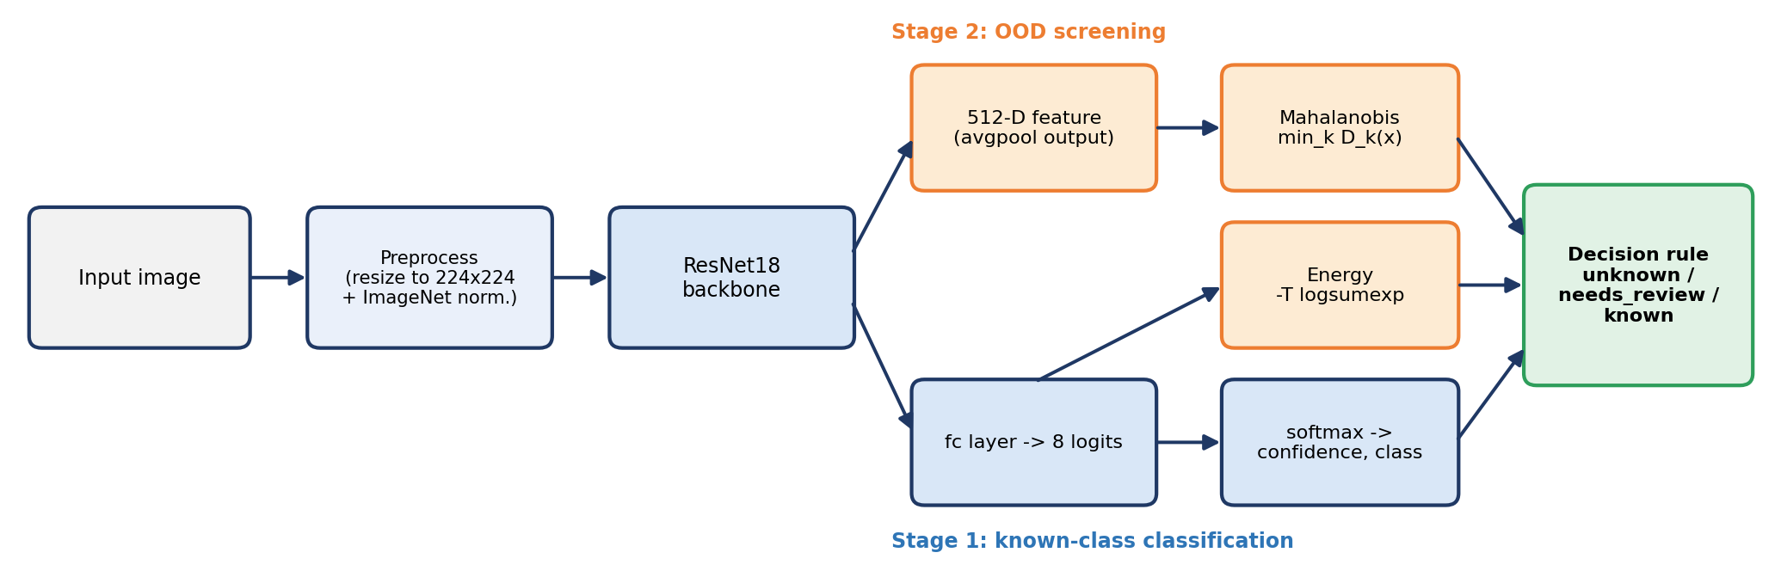
شکل 1 — معماری دو مرحله‌ای سامانه: مرحله ی 1 طبقه‌بندی کلاس‌های شناخته‌شده؛ مرحله ی 2 غربالگری OOD؛ سپس قاعده ی تصمیم.
2. مدل و پیش‌پردازش
2.1 تعریف مدل
نوت‌بوک Checkpoint نهایی را بارگذاری می‌کند. معماری عبارت است از ResNet18 پیش‌آموزش‌دیده روی ImageNet که لایه ی تماماً متصل آخر آن با یک لایه ی خطی ۸ خروجی جایگزین شده و در حالت استنتاج (eval‬) ارزیابی می‌شود. در نتیجه مدل فقط برای ۸ کلاس شناخته‌شده احتمال می‌دهد و نورون Neysan وجود ندارد؛ تشخیص Neysan به‌طور کامل بر عهده ی سازوکار OOD است.‬‬‬
2.2 پیش‌پردازش
برای ارزیابی همان خط‌لوله ی پیش‌پردازش به کار می‌رود:
- Letterbox تصویر به $224×224$
- تبدیل به تنسور
- نرمال‌سازی ImageNet با $μ=\left(0.485,0.456,0.406\right)$ و $σ=\left(0.229,0.224,0.225\right)$

Letterbox ضریب $s=min\left(224/w, 224/h\right)$ را اعمال می‌کند، تصویر را به $w'×h'$ می‌رساند و بقیه ی قاب را با سیاه پر می‌کند (توضیح کامل و فرمول‌ها در بخش 2.2 گزارش اول). پس از نرمال‌سازی، این حاشیه ی سیاه مقدار ثابت $\left(0-μ_{c}\right)/σ_{c}≈\left(-2.118, -2.036, -1.804\right)$ می‌گیرد.
استفاده ی یکسان از پیش‌پردازش در ارزیابی و آموزش حیاتی است، چون شبکه ورودی را با همان نمایشی انتظار دارد که با آن آموزش دیده است.
3. پروتکل داده‌ها
نوت‌بوک چند پیکربندی آزمون را پشتیبانی می‌کند:
جدول 1 — پیکربندی‌های آزمون در نوت‌بوک
مجموعه | ساختار مورد انتظار | نوع ارزیابی
test0 | هشت کلاس شناخته‌شده | ارزیابی استاندارد طبقه‌بندی
test1_2 | هشت کلاس + Neysan صریح | ارزیابی ۸ کلاسه + ارزیابی صریح OOD برای Neysan
test2 | هشت پوشه با Neysan داخل پوشه‌های شناخته‌شده | مظنون به OOD؛ معیار دقیق Neysan به ground truth نیاز دارد
test3 | هشت پوشه با Neysan پراکنده بین کلاس‌ها | مظنون به OOD؛ همان محدودیت
test4 | داده ی ترکیبی/برچسب‌گذاری‌مجدد شامل Neysan | مظنون به OOD؛ معیار معنایی دقیق به ground truth قابل‌اتکا نیاز دارد
dataset/neysan | تصاویر مستقل Neysan | معیار مستقل و اختصاصی OOD

پوشه ی dataset/neysan‬ عمداً از داده ی آزمون ۸ کلاسه جدا نگه داشته می‌شود. دلیل: اگر پوشه ی neysan‬ مستقیماً کنار ۸ پوشه ی دیگر در ImageFolder‬ قرار گیرد، ImageFolder به‌طور خودکار کلاس نهم می‌سازد و پروتکل ارزیابی ۸ کلاسه از بین می‌رود. جدا نگه داشتن Neysan معماری مدل و تعریف مسئله را حفظ می‌کند.‬‬‬‬‬‬‬‬‬
3.1 محدودیت حقیقت زمینی در داده ی ترکیبی
در test2‬، test3‬ و test4‬ نام پوشه لزوماً حقیقت معنایی نیست. اگر یک تصویر واقعاً Neysan در پوشه ی vanet‬ قرار داشته باشد، ImageFolder‬ برچسب vanet‬ به آن می‌دهد. بنابراین نوت‌بوک می‌تواند:‬‬‬‬‬‬‬‬‬‬‬‬‬‬‬‬‬‬
- نتیجه ی طبقه‌بندی بر اساس برچسب پوشه را محاسبه کند،
- امتیازهای Energy و Mahalanobis را بسنجد،
- تصاویر مشکوک را علامت بزند،
- اما نمی‌تواند بدون ضمیمه ی حقیقت خارجی ثابت کند که یک تصویر مشکوک واقعاً Neysan است.

برای رفع این محدودیت، فایل اختیاری GROUND_TRUTH_CSV‬ پشتیبانی می‌شود:‬‬‬
image_path, is_true_nissan # ستون‌های الزامی
true_class # ستون اختیاری: کلاس معنایی اصلاح‌شده
بنابراین تصاویر unknown‬ در داده ی ترکیبی باید «مظنون به OOD» نامیده شوند، نه «Neysan تأییدشده».‬‬‬
4. مبانی ریاضی: چرا اطمینان Softmax کافی نیست؟
مدل برای ورودی $x$ بردار لوجیت $f\left(x\right)=\left(f_{1},…,f_{8}\right)$ تولید می‌کند. احتمال و اطمینان (Maximum Softmax Probability) چنین تعریف می‌شوند:
$$p_{k}\left(x\right)=\frac{e^{f_{k}\left(x\right)}}{\sum_{j=1}^{8}{e^{f_{j}\left(x\right)}}}, \text{conf}\left(x\right)=\max_{k} p_{k}\left(x\right), \hat{y}\left(x\right)=arg\max_{k}p_{k}\left(x\right)$$
Softmax نسبی است: فقط اندازه ی لوجیت‌ها نسبت به یکدیگر مهم است. اگر همه ی لوجیت‌ها $c$ واحد جابه‌جا شوند، $p_{k}$ تغییر نمی‌کند: $p_{k}\left(f+c1\right)=p_{k}\left(f\right)$. همچنین اگر یک لوجیت از بقیه کمی بزرگ‌تر باشد، conf نزدیک 1 می‌شود حتی وقتی هر هشت لوجیت کوچک و تصویر کاملاً ناآشنا باشد. این همان دلیل است که تصاویر Neysan با اطمینان تا 99.95% به‌عنوان vanet پیش‌بینی می‌شوند (بخش 8). بنابراین به امتیازهایی نیاز است که اندازه ی مطلق فعال‌سازی یا فاصله ی فضای ویژگی را ببینند.
4.1 امتیاز Energy
امتیاز انرژی با دمای $T$ (در نوت‌بوک $T=1$) برابر است با
$$E\left(x\right)=-T log\sum_{i=1}^{8}{exp}​\left(\frac{f_{i}\left(x\right)}{T}\right)=-T⋅logsumexp​\left(\frac{f\left(x\right)}{T}\right)$$
مفهوم. عبارت $logsumexp$ نسخه ی هموار تابع بیشینه است و از نظر فیزیکی با «انرژی آزاد» یک سامانه شباهت دارد. کران‌های آن:
$$\max_{i}f_{i} ≤ logsumexp\left(f\right) ≤ \max_{i}f_{i}+log8 ⇒ -f_{max}-log8≤E\left(x\right)≤-f_{max}$$
اگر ورودی آشنا باشد، دست‌کم یک لوجیت بسیار بزرگ می‌شود و انرژی خیلی منفی است. اگر ناآشنا باشد، همه ی لوجیت‌ها کوچک‌اند و انرژی بالاتر (کمتر منفی) است. بنابراین قاعده چنین است:
$$x\text{ is OOD by Energy}⇔E\left(x\right)>τ_{E}$$
ارتباط با Softmax: چون $logp_{max}=f_{max}/T-logsumexp\left(f/T\right)$، برای $T=1$ داریم
$$E\left(x\right)=-f_{max}\left(x\right)+logp_{max}\left(x\right)$$
یعنی انرژی هم بزرگی لوجیت بیشینه و هم اطمینان Softmax را در یک عدد ترکیب می‌کند؛ اطلاعاتی که conf به‌تنهایی از دست می‌دهد (اندازه ی مطلق). در آزمایش 14 گزارش اول آستانه برابر $τ_{E}=-5.9057$ بود؛ یعنی ورودی‌هایی که $logsumexp\left(f\right)<5.9057$ دارند OOD علامت می‌خورند.
4.2 استخراج ویژگی 512 بعدی
برای Mahalanobis بردار ویژگی درست پیش از لایه ی طبقه‌بند استخراج می‌شود. مسیر محاسبه:
conv1 → bn1 → relu → maxpool → layer1 → layer2 → layer3 → layer4 → avgpool → flatten (خروجی: 512 بعد)
خروجی avgpool‬ میانگین فضایی هر یک از 512 نقشه ی ویژگی layer4‬ است؛ یعنی hx=1HWi,j​A:,i,j∈R512، و طبقه‌بند نهایی فقط یک لایه ی خطی روی همین بردار است: $f\left(x\right)=Wh\left(x\right)+b$.‬‬‬‬‬‬
4.3 فاصله ی ماهالانوبیس
بانک ویژگی فقط از داده ی آموزشی شناخته‌شده ساخته می‌شود. برای هر کلاس $k$ با $n_{k}$ نمونه، میانگین $μ_{k}$ و سپس یک کوواریانس مشترک (Tied) بین کلاس‌ها تخمین زده می‌شود:
μk=1nki: yi=k​hxi, S=1Nk=18i: yi=k​hxi-μk(hxi-μk)⊤
به‌ازای $N=2713$ نمونه در فضای 512 بعدی، ماتریس نمونه‌ای $S$ می‌تواند بدحالت (Ill-conditioned) باشد؛ لذا از انقباض Ledoit–Wolf استفاده می‌شود:
$$\hat{Σ}=\left(1-δ\right) S+δ m I, m=\frac{tr\left(S\right)}{512}, δ∈\left[0,1\right]$$
که در آن $δ$ به‌صورت تحلیلی برای کمینه کردن خطای میانگین مربعات تخمین‌گر انتخاب می‌شود. $\hat{Σ}$ همواره معکوس‌پذیر است و معکوس آن، یعنی ماتریس دقت (Precision) $Λ={\hat{Σ}}^{-1}$، در فاصله‌ها به کار می‌رود:
$$D_{k}\left(x\right)=\sqrt{(h\left(x\right)-μ_{k})^{⊤} Λ \left(h\left(x\right)-μ_{k}\right)}, D\left(x\right)=\min_{k}D_{k}\left(x\right)$$
مفهوم هندسی. فاصله ی اقلیدسی همه ی جهت‌ها را برابر می‌گیرد، اما ماهالانوبیس هر جهت را با واریانسش مقیاس می‌کند. اگر $\hat{Σ}=UΛ_{σ}U^{⊤}$ با مقادیر ویژه ی $λ_{j}$ باشد:
$$D_{k}^{2}\left(x\right)=\sum_{j=1}^{512}{\frac{(u_{j}^{⊤}\left(h\left(x\right)-μ_{k}\right))^{2}}{λ_{j}}}$$
جهت‌های با واریانس کم وزن بزرگ می‌گیرند؛ پس انحراف از الگوی معمول در جهت‌هایی که داده ی شناخته‌شده تقریباً ثابت است، به‌شدت جریمه می‌شود (شکل بعد).
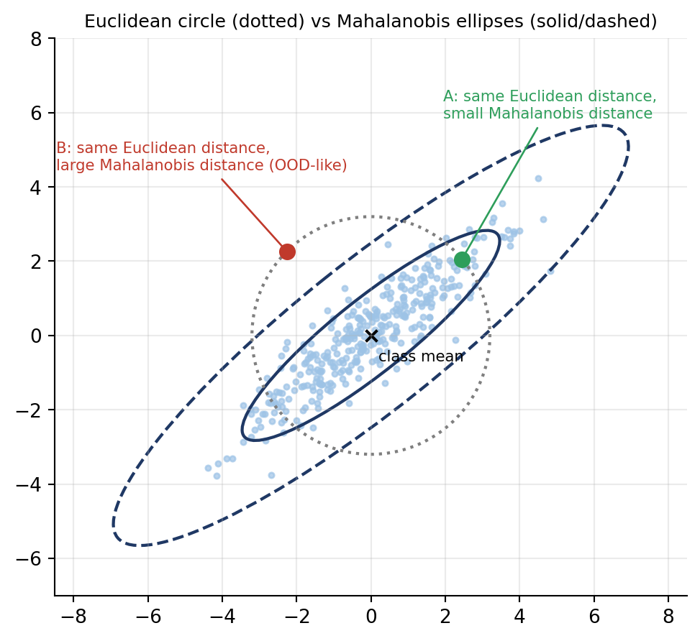
شکل 2 — نقطه ی A و B فاصله ی اقلیدسی یکسان از میانگین دارند، ولی B خلاف جهت پراکندگی عادی کلاس است و فاصله ی ماهالانوبیس بزرگ‌تری دارد.
اشتقاق احتمالاتی. اگر ویژگی‌های هر کلاس را گاوسی با میانگین $μ_{k}$ و کوواریانس مشترک $Σ$ مدل کنیم:
$$logp\left(h∣k\right)=-1/2D_{k}^{2}\left(h\right)-1/2logdet\left(2πΣ\right)$$
جمله ی دوم به $k$ وابسته نیست؛ پس بیشینه کردن درست‌نمایی نسبت به $k$ معادل کمینه کردن $D_{k}$ است ($D=\min_{k}D_{k}$ همان «نزدیک‌ترین کلاس»). این روش با «تحلیل تمایز خطی» (LDA) هم‌ارز است. امتیاز بزرگ $D$ یعنی نمونه از هر هشت خوشه ی شناخته‌شده دور است و قاعده ی OOD چنین است:
$$x\text{ is OOD by Mahalanobis}⇔D\left(x\right)>τ_{D}$$
راهنما: چرا دو امتیاز؟ Energy فقط «لایه ی خروجی» (لوجیت‌ها) را می‌بیند؛ Mahalanobis «فضای ویژگی» را. دو دیدگاه متفاوت‌اند و در آزمایش 14 دیده شد که Mahalanobis (28.16%) بسیار حساس‌تر از Energy (5.97%) بود.
5. کالیبراسیون آستانه‌ها
آستانه‌ها فقط با داده ی اعتبارسنجی شناخته‌شده تعیین می‌شوند؛ Neysan استفاده نمی‌شود. اگر $s_{1},…,s_{n}$ امتیازهای اعتبارسنجی (برای Energy یا Mahalanobis) باشند:
$$τ=Q_{0.95}\left(s_{1},…,s_{n}\right)=inf\{t: {\hat{F}}_{n}\left(t\right)≥0.95\}, \text{QUANTILE}=0.95$$
${\hat{F}}_{n}$ تابع توزیع تجمعی تجربی است. نتیجه ی مهم: روی داده ی شناخته‌شده، حدود 5% نمونه‌ها توسط هر آشکارساز به‌اشتباه OOD علامت می‌خورند (نرخ هشدار کاذب):
$$FPR=P\left(s\left(x\right)>τ∣x∈D_{\text{known}}\right)≈0.05$$
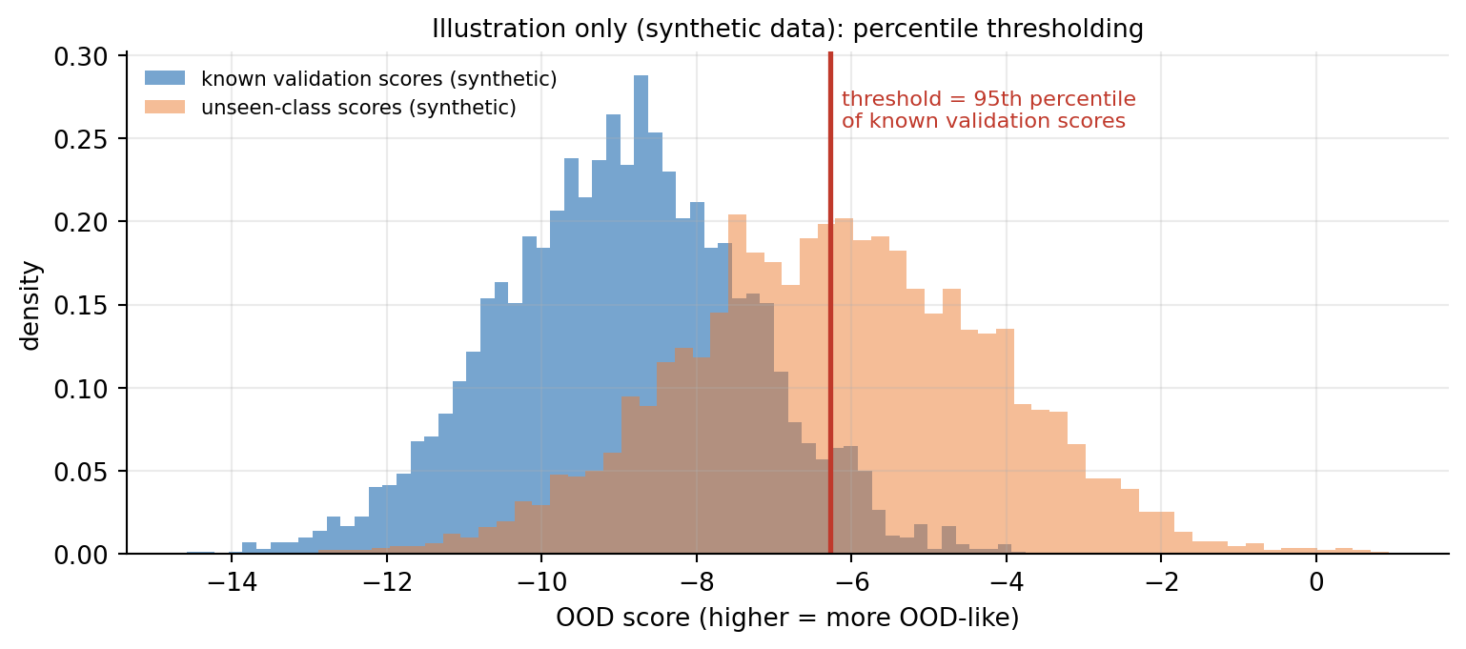
شکل 3 — شمای مفهومی (داده ی مصنوعی، فقط برای توضیح): آستانه در صدک 95ام امتیاز داده ی شناخته‌شده؛ نمونه‌های فراتر از آن OOD علامت می‌خورند.
- چرا نه داده ی آموزش؟ مدل نمونه‌های آموزش را حفظ کرده است و امتیازهای آن‌ها خوش‌بینانه است؛ اعتبارسنجی نماینده‌ای واقع‌گرایانه‌تر از «داده ی دیده‌نشده ی شناخته‌شده» است.
- چرا Neysan استفاده نمی‌شود؟ اگر آستانه با Neysan تنظیم می‌شد، ارزیابی روی Neysan «نشت» داشت و عملکرد OOD بیش‌ازحد خوش‌بینانه می‌شد.
- صدک 95 انتخابی عملی است نه بهینه ی جهانی: صدک بالاتر ⇒ هشدار کاذب کمتر ولی جاافتادگی بیشتر؛ صدک پایین‌تر برعکس. این مبادله (Trade-off) در بخش محدودیت‌ها مطرح می‌شود.
- پس از محاسبه، آستانه‌ها ثابت شده و بر مجموعه ی آزمون انتخاب‌شده و معیار مستقل Neysan اعمال می‌شوند.

6. قاعده ی تصمیم نهایی
برای هر تصویر سه نشانگر منطقی تعریف می‌شود:
$$a=\left[E\left(x\right)>τ_{E}\right], b=\left[D\left(x\right)>τ_{D}\right], c=\left[\text{conf}\left(x\right)≥0.70\right]$$
و وضعیت نهایی بر اساس سلسله‌مراتب زیر تعیین می‌شود:
جدول 2 — سلسله‌مراتب تصمیم
حالت | شرط | وضعیت | معنا
1 | Energy و Mahalanobis هر دو OOD ($a∧b$) | unknown | قوی‌ترین تصمیم OOD
2 | دقیقاً یکی OOD ($a⊕b$) | needs_review | مشکوک ولی شواهد کافی برای unknown نیست
3 | هیچ‌کدام OOD نیست ولی conf < 0.70 | needs_review | اطمینان پایین؛ نباید خودکار پذیرفته شود
4 | هیچ‌کدام OOD نیست و conf ≥ 0.70 | known | پیش‌بینی عادیِ کلاس شناخته‌شده

جدول درستی کامل ($2^{3}=8$ حالت) برای رفع هر ابهام:
جدول 3 — جدول درستی قاعده ی تصمیم (1 = درست)
a (Energy) | b (Mahal.) | c (conf ≥ 0.7) | وضعیت
1 | 1 | 1 | unknown
1 | 1 | 0 | unknown
1 | 0 | 1 | needs_review
1 | 0 | 0 | needs_review
0 | 1 | 1 | needs_review
0 | 1 | 0 | needs_review
0 | 0 | 1 | known
0 | 0 | 0 | needs_review

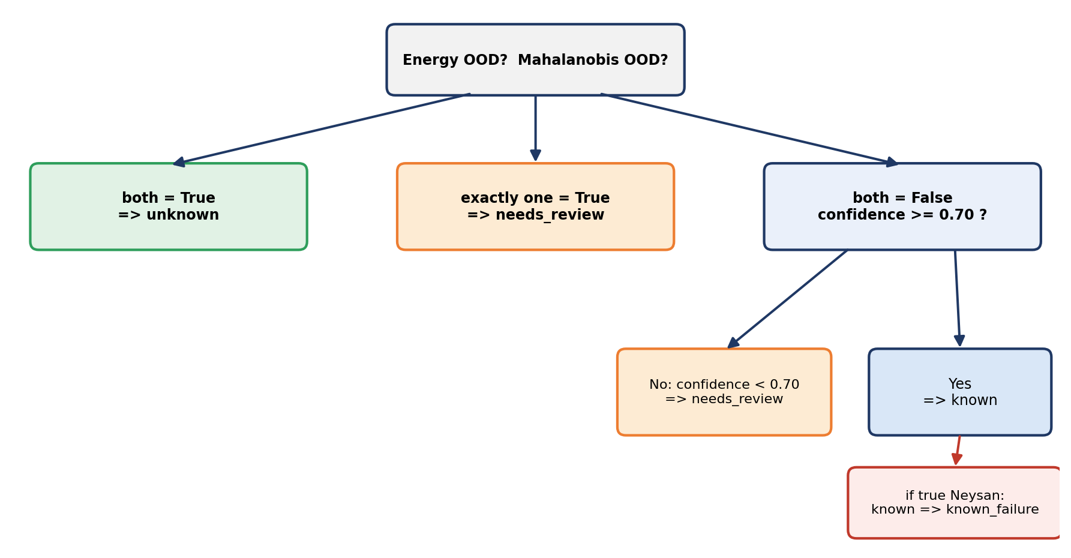
شکل 4 — درخت تصمیم: ترکیب دو آشکارساز OOD و اطمینان Softmax؛ شاخه ی قرمز نشان‌دهنده ی شکست آشکارساز برای Neysanِ واقعی است.
6.1 مفهوم known_failure
برای تصویر معمولی شناخته‌شده، known‬ یعنی از قوانین OOD عبور کرده است. اما برای تصویر واقعاً Neysan، معنا فرق می‌کند. نوت‌بوک در ارزیابی مستقل Neysan دستور زیر را دارد:‬‬‬
if status == "known":
status = "known_failure"
نتیجه کلیدی: known_failure‬ یعنی یک تصویر واقعاً Neysan توسط سامانه ی OOD مانند عضوی از توزیع ۸ کلاسه پذیرفته شده است. این مهم‌ترین نوع شکست در مسئله ی کلاس ناشناخته است. مثلاً اگر برای یک Neysan واقعی Energy OOD = False، Mahalanobis OOD = False و conf ≥ 0.70 باشد، ابتدا known‬ می‌گیرد و چون کلاس واقعی‌اش Neysan است به known_failure‬ تبدیل می‌شود.‬‬‬‬‬‬‬‬‬
6.2 تفسیر دسته‌ها برای معیار مستقل Neysan
جدول 4 — تفسیر وضعیت‌ها برای تصاویر Neysan
وضعیت | معنا برای Neysanِ واقعی | نوع نتیجه
unknown | هر دو آشکارساز تصویر را رد کردند | موفق‌ترین شناسایی
needs_review | فقط یک آشکارساز رد کرد یا conf < 70% | شناسایی جزئی (نیازمند بازبینی انسانی)
known_failure | هیچ آشکارسازی رد نکرد و conf ≥ 70% | شکست؛ OOD از دست رفته

6.3 نکته ی عملی درباره ی داده ی شناخته‌شده
چون هر آشکارساز به‌تنهایی روی داده ی شناخته‌شده ی اعتبارسنجی حدود 5% هشدار کاذب می‌دهد، ترکیب «یا» دست‌کم 5% و حداکثر حدود 10% از تصاویر عادی را به needs_review‬/unknown‬ می‌فرستد (مقدار دقیق به همبستگی دو امتیاز بستگی دارد). افزون بر آن تصاویر با اطمینان کمتر از 70% هم به needs_review‬ می‌روند. این هزینه ی عملیاتی (بار بازبینی) بخشی از طراحی است:‬‬‬‬‬‬‬‬‬
$$5\% ≲ P\left( a∨b∣\text{known} \right) ≲ 10\%$$
7. ارزیابی کلاس‌های شناخته‌شده و تحلیل خطا
7.1 معیارها
برای ارزیابی ۸ کلاسه، نوت‌بوک این‌ها را محاسبه می‌کند: میانگین CrossEntropy، دقت، تعداد پیش‌بینی‌های غلط، ماتریس درهم‌ریختگی (خام و نرمال‌شده)، و Precision/Recall/F1 هر کلاس. فقط نمونه‌هایی با حقیقت زمینی قابل‌اتکا در معیارهای استاندارد لحاظ می‌شوند و نمونه‌های صریح Neysan حذف می‌شوند، زیرا Neysan یکی از ۸ خروجی نیست.
Loss=1Ni=1N-logpyixi, Acc=1Ni​1yi=yi, Cij=Cijj'​Cij'
ماتریس نرمال‌شده $\tilde{C}$ همان Recall هر کلاس را روی قطر نشان می‌دهد و سهم اشتباه‌ها را برای هر کلاس واقعی. این ماتریس‌ها فقط برای حقیقت زمینی قابل‌اتکا معنا دارند و در داده ی ترکیبی بدون فهرست حقیقت زمینی، ماتریس معنایی واقعی نیستند.
گزارش طبقه‌بندی sklearn (precision، recall، F1، support) هم به‌صورت CSV و متن ذخیره می‌شود (برای مقادیر مدل: گزارش اول، آزمایش‌های 12 و 13).
7.2 تحلیل پیش‌بینی‌های غلط
نوت‌بوک فایل wrong_predictions.csv‬ را می‌سازد که شامل نمونه‌های شناخته‌شده با $\text{true_class}≠\text{predicted_class}$ است و ستون‌های زیر را دارد: مسیر تصویر، کلاس واقعی، کلاس پیش‌بینی‌شده، اطمینان، Energy، فاصله ی ماهالانوبیس و وضعیت نهایی. این امکان بررسی تک‌تک اشتباه‌ها را می‌دهد.‬‬‬
7.3 تحلیل Grad-CAM
Grad-CAM روی model.layer4‬ پیاده‌سازی شده است. اگر $A^{k}$ نقشه ی ویژگی $k$ام و $y^{c}$ امتیاز کلاس $c$ باشد:‬‬‬
αkc=1Zi,j​∂yc∂Aijk, Lc=ReLUk​αkc Ak
وزن $α_{k}^{c}$ نشان می‌دهد نقشه ی $k$ چقدر برای کلاس $c$ مهم است؛ $L^{c}$ به اندازه ی تصویر بزرگ و روی آن رنگ‌آمیزی می‌شود. خروجی برای شش گروه تولید می‌شود:
- پیش‌بینی‌های غلط شناخته‌شده
- تصاویر unknown‬‬‬‬
- تصاویر needs_review‬‬‬‬
- Neysan شناسایی‌شده به‌عنوان unknown‬‬‬‬
- Neysan با وضعیت needs_review‬‬‬‬
- Neysan جاافتاده (neysan_missed‬)‬‬‬

برای خوانایی تعداد محدودی تصویر نمایش داده می‌شود، ولی خروجی تک‌تک گروه کامل ذخیره می‌شود. گروه سوم (Neysan جاافتاده) از همه مهم‌تر است: نشان می‌دهد وقتی مدل Neysan ناشناخته را اشتباه، «شناخته‌شده» می‌پندارد، به کدام نواحی نگاه می‌کند؛ و می‌تواند علت جدا نشدن Neysan از کلاس‌های شناخته‌شده را در بازنمایی آموخته‌شده روشن کند.
8. ارزیابی مستقل Neysan و معیارهای پیشنهادی
بارگذار اختصاصی هر دو ساختار dataset/neysan/*.jpg‬ و dataset/neysan/neysan/*.jpg‬ را می‌پذیرد. تصاویر از همان مدل ۸ کلاسه عبور می‌کنند و برای هر تصویر این موارد ثبت می‌شود: مسیر، کلاس واقعی = neysan‬، کلاس پیش‌بینی‌شده، اطمینان، امتیاز Energy، امتیاز Mahalanobis، پرچم‌های OOD هر دو، وضعیت نهایی، نشانگر صریح Neysan و مجموعه ی منبع.‬‬‬‬‬‬‬‬‬
اگر $M$ تعداد کل تصاویر Neysan و $U$، $N$ و $F$ تعداد unknown‬، needs_review‬ و known_failure‬ باشد (با $U+N+F=M$)، فرمول‌های پیشنهادی:‬‬‬‬‬‬‬‬‬
$$\text{Neysan Detection Rate}=\frac{U+N}{M}, \text{Neysan OOD Miss Rate}=\frac{F}{M}, \text{Strict Detection Rate}=\frac{U}{M}$$
چون $U+N+F=M$، نرخ شناسایی و نرخ جاافتادگی مکمل یکدیگرند: $\text{Detection}+\text{Miss}=1$. این دو عدد با هم تصویر روشن‌تری از عملکرد OOD می‌دهند تا یک شمارش تنها.
8.1 مثال عددی (با اعداد آزمایش 14 گزارش اول)
گزارش منبع این نوت‌بوک نتایج عددی ندارد؛ نزدیک‌ترین شاهد عددی، آزمایش 14 گزارش اول است که با همان Checkpoint، همان روش‌ها و $M=586$ تصویر Neysan انجام شد. با $U=15$، $N=170$ و $F=401$:
جدول 5 — اعمال فرمول‌های پیشنهادی بر اعداد آزمایش 14
معیار | فرمول | مقدار
Detection Rate | (15 + 170) / 586 | 31.57%
Miss Rate | 401 / 586 | 68.43%
Strict Detection Rate | 15 / 586 | 2.56%
Energy به‌تنهایی | 35 / 586 | 5.97%
Mahalanobis به‌تنهایی | 165 / 586 | 28.16%

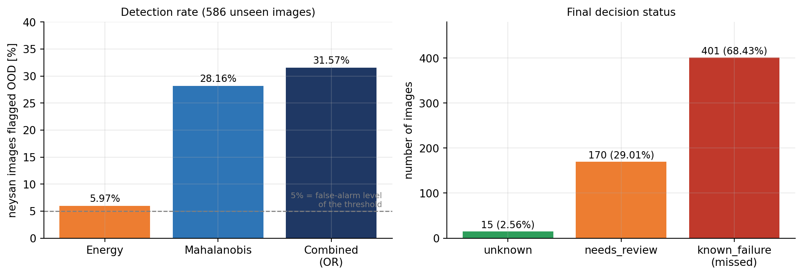
شکل 5 — نتایج Neysan در آزمایش 14 (گزارش اول): نرخ هر آشکارساز و توزیع وضعیت نهایی.
تفسیر: تمام 401 مورد جاافتاده vanet با میانگین اطمینان 99.95% پیش‌بینی شده‌اند. نرخ 5.97% برای Energy تقریباً برابر نرخ هشدار کاذب 5% آستانه است، یعنی Energy عملاً Neysan را از داده ی شناخته‌شده جدا نمی‌کند؛ Mahalanobis بسیار مؤثرتر است. (نتیجه ی نهایی این اعداد به Checkpoint وابسته است؛ برای تحلیل کامل به بخش 6 گزارش اول مراجعه کنید.)

9. خروجی‌ها و تکرارپذیری
همه ی نتایج در results/FinalPredict_OOD/‬ با زیرپوشه‌هایی برای CSVها، خروجی‌های Grad-CAM و تصاویر ذخیره می‌شوند. فایل‌های CSV مهم:‬‬‬
جدول 7 — فایل‌های خروجی نوت‌بوک (محتوای دقیق به مجموعه ی آزمون و ground truth وابسته است)
فایل | محتوا
FinalPredict_OOD_results.csv | نتیجه ی همه ی تصاویر مجموعه ی آزمون انتخاب‌شده
wrong_predictions.csv | پیش‌بینی‌های غلط شناخته‌شده
unknown_predictions.csv | تصاویر unknown (هر دو آشکارساز OOD)
needs_review_predictions.csv | تصاویر نیازمند بازبینی
ood_suspected_images.csv | تصاویر مظنون به OOD
standalone_neysan_results.csv | نتایج معیار مستقل Neysan
confusion_matrix_known.csv | ماتریس درهم‌ریختگی خام
confusion_matrix_normalized.csv | ماتریس درهم‌ریختگی نرمال‌شده
classification_report.csv | گزارش طبقه‌بندی (Precision/Recall/F1/Support)
final_summary.csv | خلاصه ی نهایی (دارای باگ فیلد Neysan Known Failures)

تکرارپذیری: از Checkpoint نهایی، داده ی آموزشی ادغام‌شده، تقسیم ثابت آموزش/اعتبارسنجی با seed = 7، صدک ثابت 0.95، آستانه ی اطمینان ثابت 0.70 و ترتیب قطعی بارگذار آزمون (shuffle=False‬) استفاده می‌شود. چون آستانه‌ها از داده ی شناخته‌شده می‌آیند نه Neysan، پروتکل یکسان و تکرارپذیر است.‬‬‬
جدول 8 — پارامترهای ثابت ارزیابی
پارامتر | مقدار
Checkpoint | resnet18_full_finetuning_non_letterbox_best.pt
Seed تقسیم | 7
QUANTILE | 0.95
آستانه ی اطمینان | 0.70
دمای Energy (T) | 1.0
ابعاد ویژگی | 512
ترتیب بارگذار آزمون | shuffle=False

11. محدودیت‌ها
- Neysan کلاس آموخته‌شده نیست. تشخیص کاملاً به سازوکار OOD وابسته است؛ در آزمایش 14 تنها 31.57% شناسایی شد.
- آستانه ی صدکی بهینه ی جهانی نیست. صدک‌های متفاوت، مبادله ی متفاوتی بین هشدار کاذب و جاافتادگی می‌دهند. مثلاً صدک 90 هشدار کاذب را به ≈ 10% می‌رساند ولی شناسایی را بالا می‌برد.
- داده ی ترکیبی نیازمند حقیقت معنایی است. برای معیار دقیق Neysan در test2‬–test4‬ باید GROUND_TRUTH_CSV‬ تهیه شود.‬‬‬‬‬‬‬‬‬
- اطمینان Softmax صحت نیست. شبکه می‌تواند به تصویر OOD اطمینان بسیار بالا بدهد؛ همین علت وجود Energy و Mahalanobis است.

12. ارزیابی نهایی و نتیجه‌گیری
12.1 نقاط قوت طراحی
- مدل همچنان یک طبقه‌بند ۸ کلاسه می‌ماند.
- Neysan مستقل ارزیابی می‌شود و به‌اشتباه به نگاشت کلاس‌های شناخته‌شده اضافه نمی‌گردد.
- آستانه‌های OOD فقط با داده ی اعتبارسنجی شناخته‌شده کالیبره می‌شوند.
- Energy و Mahalanobis سیگنال‌های مکمل می‌دهند.
- وضعیت «نیازمند بازبینی» به‌جای مجبور کردن هر تصویر به known یا unknown وجود دارد.
- Neysanِ واقعی که از آشکارساز عبور کند صریحاً known_failure‬ علامت می‌خورد.‬‬‬
- خروجی‌های CSV تک‌تک تصاویر و Grad-CAM قابل‌ممیزی است.
- محدودیت داده ی ترکیبی به‌صراحت مستند شده است.

12.2 جمع‌بندی
چارچوب ارزیابی نهایی خط‌لوله ی کاملی را فراهم می‌کند:
طبقه‌بندی ۸ کلاسه ← امتیازدهی OOD ← دسته‌بندی عدم‌قطعیت ← تحلیل خطا ← تفسیر Grad-CAM ← خروجی CSV
مهم‌ترین تمایز مفهومی بین چهار وضعیت است: (1) یک خطای عادی طبقه‌بندی کلاس شناخته‌شده؛ (2) تصویر OOD که درست رد شده؛ (3) تصویر مبهمی که نیاز به بازبینی دارد؛ و (4) تصویر واقعاً Neysan که سامانه به‌اشتباه آن را شناخته‌شده پذیرفته (known_failure‬)، که بحرانی‌ترین حالت شکست در مسئله ی کلاس ناشناخته است.‬‬‬
بر این اساس، هر ادعای عملکرد Neysan باید از standalone_nissan_results‬ گرفته شود و نه از results_df‬ عمومی. پس از اصلاح فیلد Neysan Known Failures‬، خلاصه ی نهایی هم عملکرد ۸ کلاسه و هم عملکرد OOD را به‌درستی منعکس خواهد کرد. و برای ارزیابی صادقانه، سامانه باید به‌عنوان لایه ی غربالگری و بازبینی در نظر گرفته شود، نه آشکارساز تضمین‌شده ی کلاس ناشناخته—چنان‌که آزمایش 14 نشان داد.‬‬‬‬‬‬‬‬‬
ارجاع: برای مسیر آموزش مدل، همه ی آزمایش‌ها و نتایج عددی، به گزارش جامع آزمایش‌ها (فایل اول: Experiments_Report.docx‬) مراجعه کنید.‬‬‬

